PRACOVNÍ LIST 3

Název pracovního listu | Ekonomické systémy v praxi
Číslo pracovního listu | SP- A02-PL03-HM
Projekt | Svět práce v každodenním životě
Číslo projektu | CZ.1.07/1.1.26/02.0007
Aktivita | Podnikání a právo
Předmět | Člověk a svět práce
Třída | 4. ročníky G/4 a G/6
Škola | Gymnázium, Hranice, Zborovská 293  Zborovská 293, 753 11 Hranice
Autor | Mgr. Hana Mužíková
Anotace | Ekonomický systém otevřený a uzavřený, základní ekonomické otázky, zvykový, příkazový, tržní a smíšený systém, nabídka a poptávka, rovnovážná cena

- V minulých hodinách jsme se seznámili s pojmem „ ekonomický systém „. Pokuste se definovat:
- ekonomický systém otevřený :
- ekonomický systém uzavřený :

- Podle základních ekonomických otázek, které jistě doplníte:
a)

b)

c)

charakterizujte:
ZVYKOVÝ SYSTÉM PŘÍKAZOVÝ SYSTÉM TRŽNÍ SYSTÉM

- Následující pojmy přiřaďte k jednotlivým systémům:
- náčelník a rada starších
- subjektivní rozhodování skupiny
- vznik monopolů
- nedokonalá konkurence
- omezená mechanizace
- nerespektuje ekonomický vývoj
- neřeší sociálně slabé občany
- podíl podle potřeb
- pětiletka
- barter
- plná fiskální politika státu
- neviditelná ruka trhu
- rychlá mobilizace zdrojů
- vznik nadproduktu
- nízká produktivita práce
- rozhoduje pouze podnikatel
- dvouletka
- první vlastnické vztahy

Sečtěte hodnoty jednotlivých pojmů podle jednotlivých systémů a zkontrolujte výsledek.

- V tržním systému fungují zákony trhu, vyhledejte jejich znění:
- ZÁKON NABÍDKY:
- ZÁKON POPTÁVKY:

Nabídka: nabízené množství je závislé na ceně, je funkcí ceny: Qs = f)P)
Nabídka (Supply) S
Množství (Quantity) Q
Cena (Price) P

Znázorněte nabídkovou křivku:

Poptávka: poptávané množství závisí na mnoha faktorech, nejvíce však na ceně, je opět funkcí ceny: QD = f(P) Poptávka (Demand) D
Znázorněte poptávkovou křivku:

- Prodávající a nakupující přicházejí na trh s protichůdnými zájmy. Shodnou-li se na určité výši ceny, pak se nabízené a poptávané množství dostane do rovnováhy – dochází k rovnováze trhu

V následujícím grafu prostudujte: trh je v rovnováze, S = D; cena, za kterou se
se kupuje a prodává, se nazývá rovnovážná cena; nabídka a poptávka
se protínají v bodě E – bodě rovnováhy

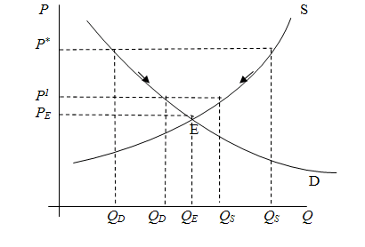

- Pokuste se odhadnout, co v praxi přinesou následující situace:

S je menší než D = nedostatek zboží na trhu
S je větší než D = přebytek zboží na trhu

Zdroje:

Moudrý, Marek. 2008. Marketing, základy marketingu. Kralice na Hané : Computer Media.cz, 2008. ISBN 978-80-7402-002-5.

